

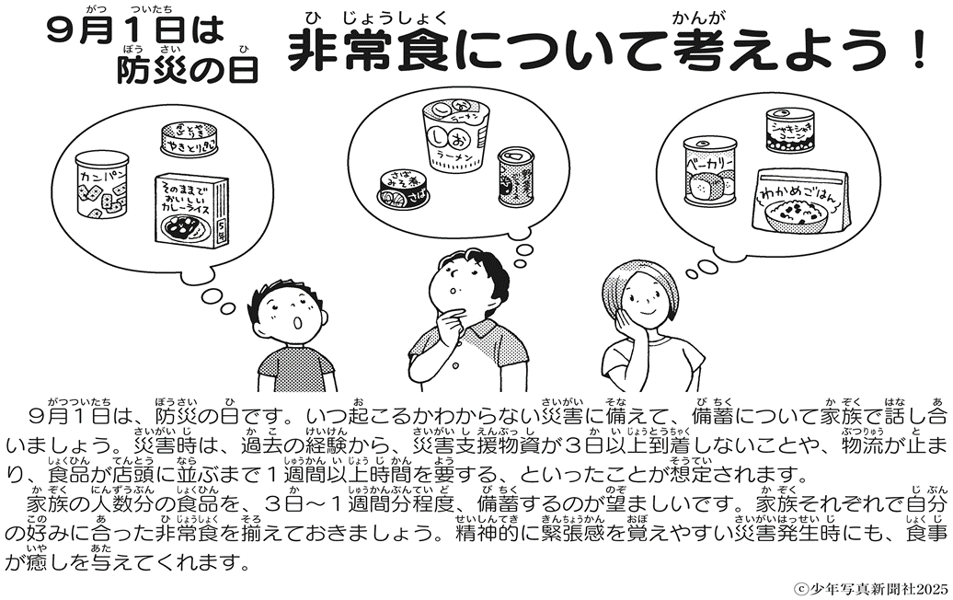

篠井小では、９月２日に防災給食がでます。

献立は、麦入りごはん・いわしの梅煮・切干大根のナムル・味噌汁・牛乳です。

災害時に備えるのは缶詰や乾物なので、いわしの梅煮や切干大根を取り入れました。

日頃からこのような非常食を食べなれていることも災害への備えの一つです。

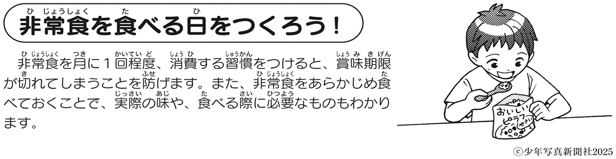



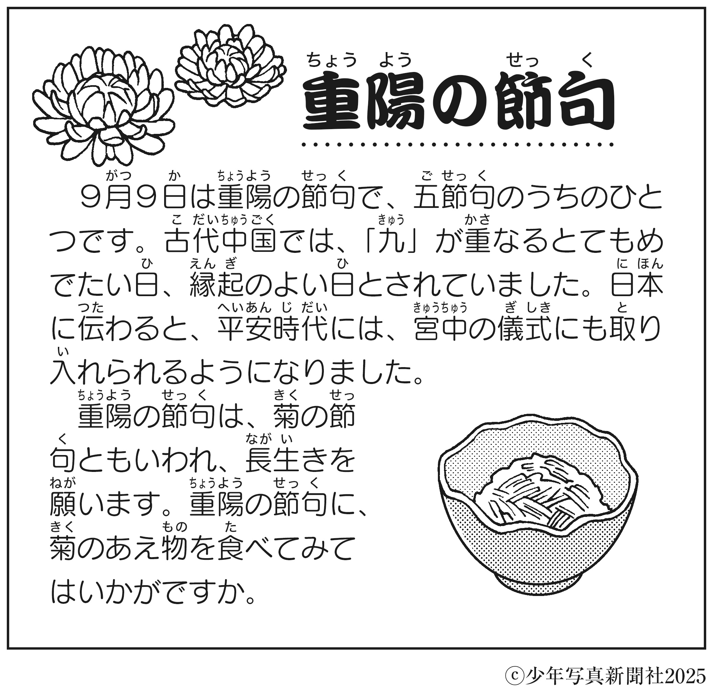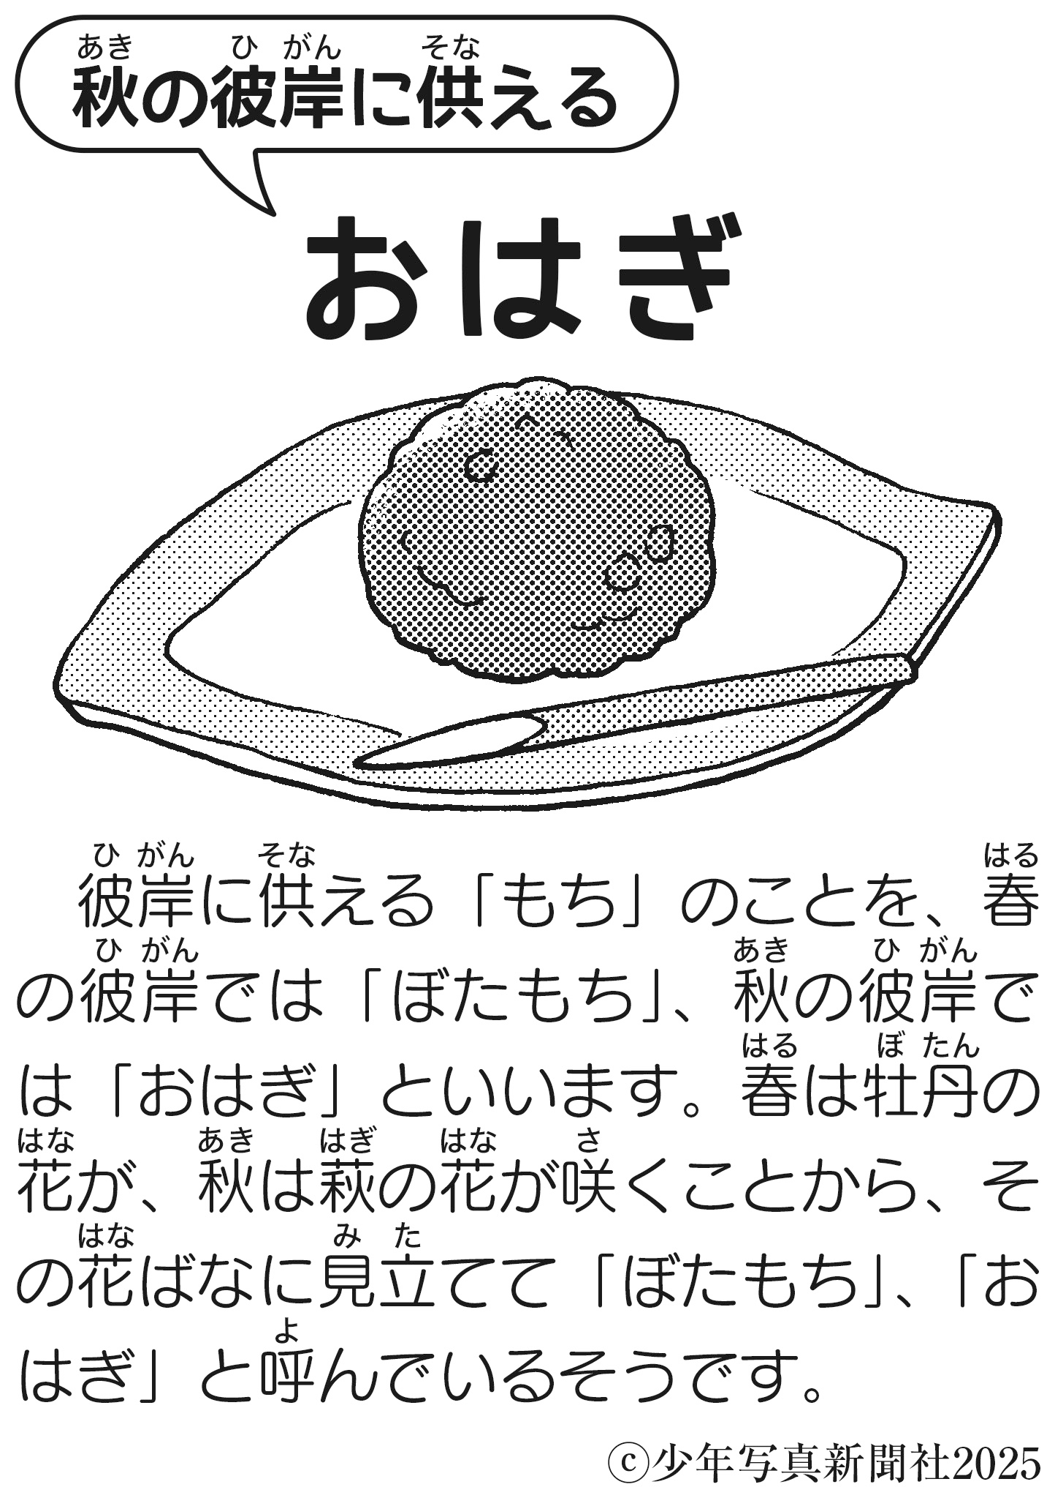

篠井小でも9月9日に重陽の節句にちなんだ給食がでます。

献立は、栗おこわ・鶏肉の味噌漬焼き・ごま和え・すまし汁・牛乳です。

重陽の節句は、菊や栗が収穫される時期であることから、菊の節句や栗の節句とも呼ばれています。

そのため、栗おこわや菊の形をしたかまぼこが入ったすまし汁など、季節を感じる献立になっています。

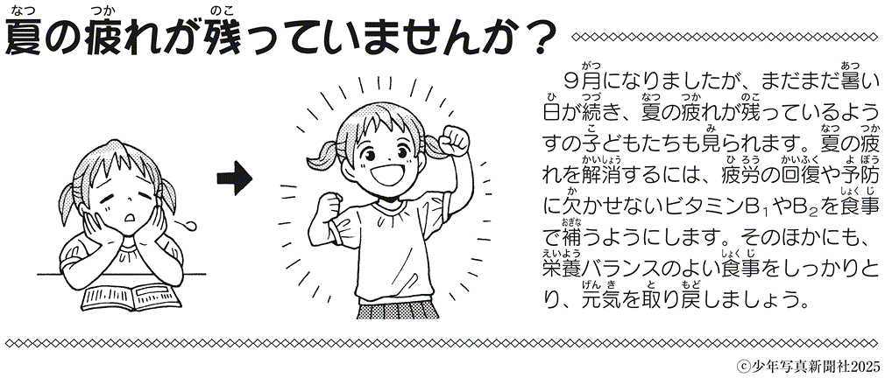

引用：少年新聞社　給食ニュース